ESPACES FRANÇAIS ET FACTEURS DE DIVERSITES DU TERRITOIRE

Les facteurs de diversité du territoire français sont l’ensemble des conditions physiques et l’ensemble du cadre humain composite concernant le territoire.

Un paysage est la représentation perceptible du milieu géographique. C’est le résultat visible d’interactions entre un ordre de la nature et un ordre humain sur un espace réel. C’est un géosystème composé d’éléments qui interagissent les uns sur les autres.
✗ Pour expliquer un paysage on fait appel aux éléments naturels ainsi qu’à la manière dont l’homme a aménagé et organisé son espace.

I) Les facteurs de diversité du territoire
Les hommes ont établis des relations et des organisations différentes selon le climat et les possibilités de communication offertes par le relief et la situation géographique.
① Le cadre naturel dans le territoire métropolitain
• Le relief, les grandes structures du relief européens se retrouvent sur le territoire français.
Le relief continental, s’organise de part et d’autre d’une ligne directrice dessinant un S, qui sépare le territoire en deux :  - des bassins sédentaires (bassin Parisien et Aquitain) et des vieilles montagnes arrondis (Vosges, Ardennes),  - des hautes montagnes (Pyrénées, Alpes) et des fossés d’effondrement (Alsace, vallée du Rhône). | 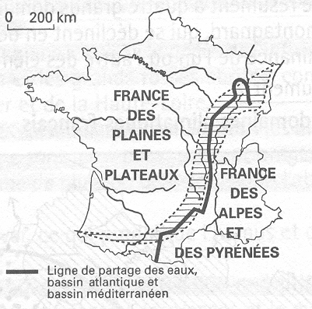

Les côtes maritimes sont une prolongation des reliefs intérieurs :
- massifs montagneux arrivant jusqu’à la mer,
- les plateaux du bassin Parisien se prolonge par des côtes et des falaises,
- les plaines et régions basses sont à l’origine de côtes sablonneuses, dunes ou marécages.

• Les domaines bioclimatiques qui se résument en quatre grands domaines :
- le domaine océanique caractérisé par une forte humidité, des précipitations fréquentes en toute saison et des températures douces et modérées en raison de la proximité de la mer. Cette zone est propice à la forêt à feuilles caduques,
- le domaine méditerranéen caractérisé par la chaleur, la sécheresse et une grande luminosité l’été, les hivers sont doux avec du vent (tramontane et mistral) et les pluies sont concentrés sur quelques dizaines de jours au printemps et automne. Végétation adaptée à la sécheresse,
- le domaine continentalisé loin de l’influence océanique, amplitude thermique forte et contraste saisonnier très marqués : hivers froids et été chauds, précipitation irrégulière et moyenne en hiver sous forme de neige. Forêt qui perd ses feuilles en hiver,
- le domaine montagnard qui affecte les régions d’altitude, zones froides été comme hiver, beaucoup de précipitation et neige 3 à 6 mois par an. Végétation étagée qui varie selon les versant (adret et ubac).
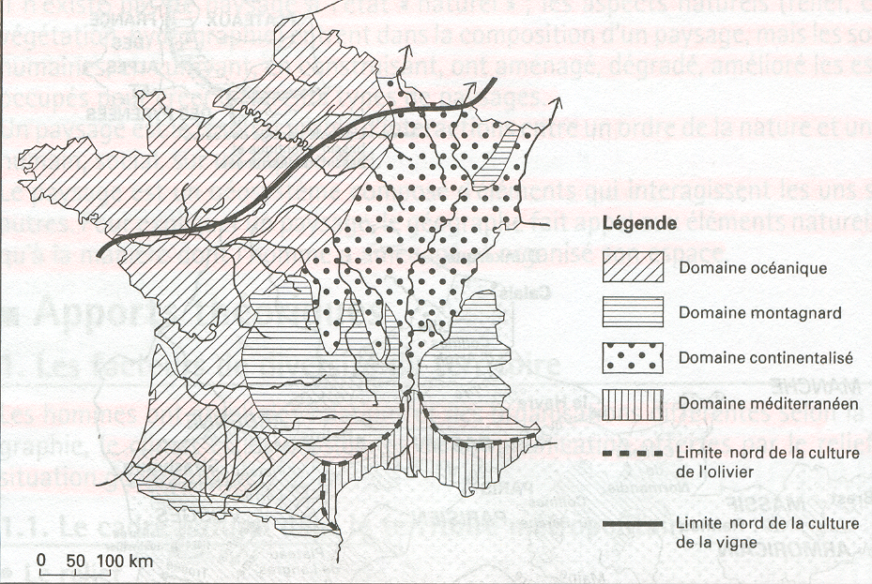

② Le cadre naturel des départements et territoire d’outre mer
Les formes de relief se caractérisent par l’insalurité sauf Guyane et Terre Adélie. Elles font de la France le troisième pays maritime (ZEE). Arcs insulaires volcaniques et montagnes proches du littoral, plaines et bassin de petites étendues responsables d’une dissymétrie climatique.
Toutes la palette des climats est représentée mais le plus fréquent est le climat tropical : ambiance chaude ave forte pluviosité (culture tropicale et exploitation forestière).
③ La population de France
La répartition résulte de l’histoire. Le caractère attractif d’une zone peuplé résulte dans situation, son histoire, son dynamisme économique et rayonnement. Inversement le caractère non attractif d’une zone s’explique par sa périphérie, son isolement et son déclin économique.
La population hexagonale est de plus en plus citadine et les disparités de répartition correspondent aux disparités villes/campagnes. Le phénomène d’urbanisation s’est accéléré après la Seconde Guerre Mondiale.
✗ La population française est majoritairement urbaine avec 80% de citadins.

• Les régions à forte densité :
- les façades maritimes (infrastructures portuaires et balnéaires),
- la côte méditerranéenne (zone de réception de migration intérieure et extérieure),
- la vallée des grands fleuves,
- la région parisienne grâce à l’influence de la capitale qui polarise la population selon une couronne urbaine.
Dans les régions d’outre mer les fortes densités sont enregistrées sur les trois grandes îles tropicales (Martinique, Guadeloupe et Réunion) : les densités y sont trois fois supérieures à la métropole.

• Les régions à faible densité
En métropoles elles couvrent les ¾ du territoire, qui correspond aux hautes terres délaissées (Ardennes, Massif Central, Pyrénées).
✗ La diagonale du vide prend le territoire en écharpe.
Dans le France d’outre mer les régions à faible densité connaissent les climats extrêmes.
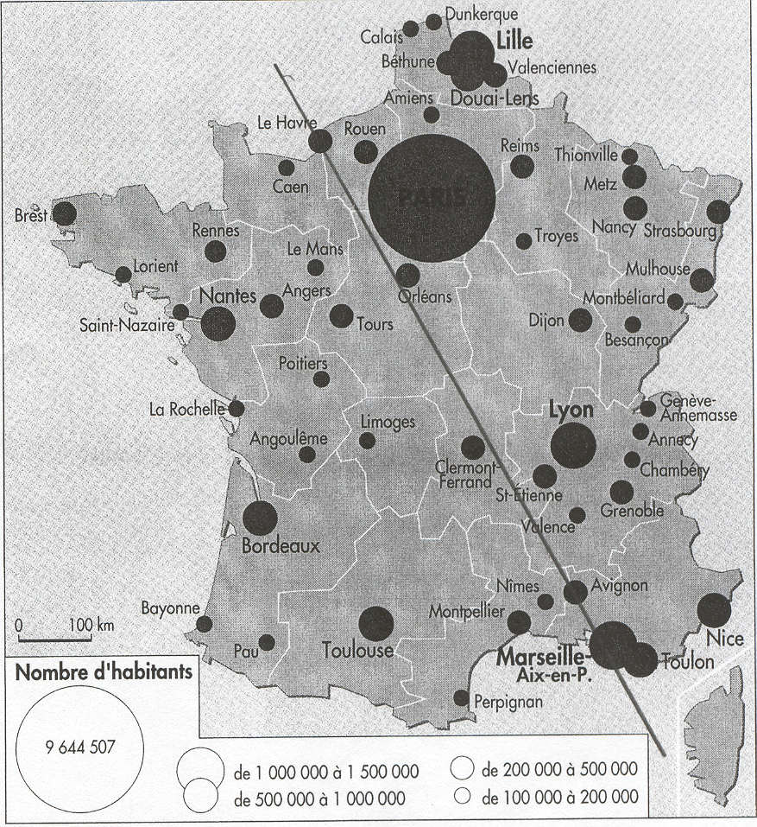
La France a depuis longtemps achevé sa transition démographique et se trouve dans une phase de vieillissement. La fécondité bien que faible repart à la hausse : l’indice de fécondité 1,9 enfant/femme est le plus fort de l’UE. La mortalité est stationnaire.
La France de l’Est est une France jeune alors qu’à l’Ouest c’est une France vieillie.

• Les différences socioprofessionnelles
La société française est bouleversée par le phénomène de désindustrialisation et de tertiarisation des ces 30 dernières années : déclin de l’agriculture, de l’industrie et de l’artisanat au profit du secteur des services.
Les zones d’emploi à dominante rurale correspondent aux régions les moins peuplées : agriculteurs au sud ouest, ouvriers à l’est. Dans les campagnes la composition sociale est de moins en moins liée à l’agriculture.
Les zones d’emploi à dominante urbaine sont de plus en plus peuplées : employés, artisans et commerçants l’emportent dans les grandes zone urbaines de l’ouest et dans les zones touristiques.
Les professions intermédiaires (cadres et employés) prédominent dans les grands pôles urbains.

II) Les paysages urbains
Un paysage urbain est un paysage de ville, c'est-à-dire une agglomération d’immeuble et de personnes, où les activités sont dominées par le commerce et les services.

① Le centre et la banlieue
- le centre ancien (vieille ville), où les vieux quartiers sont réhabilités par des zones piétonnes accompagnées de commerces spécifiques. Il conserve une singularité grâce à son histoire et à ses monuments,
- les quartiers d’affaires sont des bureaux dans des immeubles modernes,
- les banlieues diversifiées se sont développées progressivement au contact de al ville-centre, elles se disposent en auréoles puisa autour des voies de communication.
Elles présentent des paysages variés en fonction du type d’habitat et des habitants. Les ZUP =, tours de banlieue, ont formés les quartiers sensibles.
✗ Juxtaposition de friches industrielles, de zones d’activités industrielles, de zones commerciales et d’entrepôt.

② Le phénomène de périurbanisation
Le périurbain est la zone d’agglomération regroupant les zones d’activité industrielles, commerciales, de services et des petites/moyennes communes.
La limite entre espaces ruraux et urbains est de moins en moins visible.
Les habitants ont un mode de vie urbain avec les mêmes activités professionnelles et veulent s’éloignée de la ville pour trouver un cadre de vie plus agréables et moins onéreux. Ils migrent tous les jours de leur lieu d’habitation vers leur travail.
L’extension de l’espace périurbain correspond à l’espace parcouru par ces « navetteurs » soit 60/70 km autour de Paris et 15/20 autour des autres grandes villes.
Métropolisation : processus de concentration de la population et extension des espaces urbains.

③ La politique des villes
La politique des villes consiste en des actions réalisées en faveurs des seuls quartiers défavorisés et vise à réduire les écarts entre les communes riches et pauvres en termes de moyens.
Les contrats de ville prévoient des actions pour améliorer l’habitat, développer les services et prévenir la délinquance, principalement par l’emploi dans les quartiers difficiles.
Les zones franches urbaines sont créées dans l’espoir de faire naître l’emploi dans les quartiers difficiles.
✗ Il faut une symbiose entre conditions économiques et conditions sociales.

III) Les paysages ruraux
Un paysage rural n’est pas obligatoirement un paysage agricole, mais c’est un paysage de campagne où les activités pratiquées ne se limitent plus aux seules activités agricoles.
Les campagnes sont diverses : soient elles sont restées dans l’état traditionnel, soit elles ont été touchées par les nouvelles activités.

① Les paysages ruraux traditionnels
Trois types de paysages ruraux selon leurs structures agraires :
- champs ouverts ou openfield, au nord de la France, les champs ne sont pas clôturés et les habitations sont regroupées en village,
- paysage de bocage ou enclos, champs cloisonnés par des haies et fermes éloignées les unes des autres,
- paysage méditerranéen, s’adapte au relief contrasté avec des terrasses aménagées et des champs complantés (espèces différentes).

✗ Les paysages ruraux ont été modifiés dans les 60’ par la développement du machinisme et la recherche de productivité : agriculture industrielle et uniformisation des paysages agricoles. Le nombre d’exploitation a été divisé par 3 et la taille des exploitations multipliée par 2,5.
Problèmes : aide gouvernemental car cela coûte cher, problème d’environnement et risque alimentaire.

② L’utilisation actuelle du milieu rural
Les exploitations agricoles sont moins nombreuses et l’agriculture traditionnelle a été rénovée. D’autres activités se sont développées :
- les espaces agricoles prospères avec une culture ultra modernisée et spécialisée dans des produits de qualités (céréaliculture, vignobles). Les agriculteurs sont de mieux en mieux formés,
✗ La France est le premier pays producteur agricole d’Europe et le deuxième exportateur mondiale,
- les espaces ruraux d’industrie diffuse, industrie de conception ou de montage de petit matériel organisées en petits ateliers avec peu de main d’œuvre. Les télécommunications permettent leur implantation à la campagne,
- les espaces ruraux touristiques, « le tourisme vert », pluriactivité agricole : séjours à la ferme, chambres et tables d’hôtes. Il s’agit souvent d’agriculteurs reconvertis,
- le rural profonds et zones délaissées, enclavement à cause son éloignement par rapport à la zone d’échange (diagonale du vide).

③ Les espaces protégés
Les parcs naturels sont des espaces naturels protégés :
- parcs nationaux (Ecrins, Cévennes…) avec une zone centrale réservée à la nature et une zone périphérique pour les villages,
- parcs régionaux (création de la DATAR) allient défense du patrimoine et développement local.
✗ Volonté de protéger l’environnement qui s’exprime par des moyens de sauvegarde (loi littoral, loi montagne, loi paysage, convention de l’UNESCO, Chartre pour l’environnement…)
IV) Les paysages industriels
La France industrielle doit constamment s’adapter aux exigences de la mondialisation.
4ème rang mondial après les USA, le Japon et l’Allemagne.
Représente 85% des exportations et 50% du PIB.
On assiste à une transformation de la structure de l’industrie : depuis 40 ans la France vit une vrai crise industrielle. La part des salariés du secteur secondaire est passée de 40% à 20% des actifs, soit une perte de 2 millions d’emplois.
Aujourd’hui le pays vit sa troisième révolution industrielle appuyée sur les nouvelles technologies.
✗ La désindustrialisation modifie le paysage.

① Les anciennes localisations
Les pays noirs : au XIXe siècles les industries étaient implantées à proximité des sources d’énergie et des matières premières. Ces vieilles régions industrielles fondés sur les gisements de charbon ou de fer ont vu progressivement les puits de mine se fermés. Le Nord, la Lorraine, Saint Etienne.
Les industries portuaires correspondent aux industries lourdes installées en vastes complexes industrialo-portuaires ou aux anciens chantiers navals : ces régions de sidérurgies sur l’eau vivent une reconversion difficile. Fos sur Mer, Dunkerque.
Les industries liées à la ville : la ville était à la fois un gisement demain d’œuvre et un marché de consommation, les industries se sont installées dans les banlieues et les périphéries. Les grandes villes ont su diversifiées leurs activités pour mieux résister à la crise.
✗ La crise industrielle s’explique principalement par le phénomène de délocalisation.

② Les nouvelles localisations
Les facteurs de nouvelles localisations restent liés à la facilitation des communications. Mais les atouts économiques locaux tels que la fiscalité réduite, les primes à l’aménagement sont des éléments déterminants.
Les parcs technologiques sont apparus avec le développement de l’industrie de point liée à la recherche universitaire et aux nouvelles technologies. La matière première étant la capacité de conception et d’innovation, ces industries peuvent donc s’implanter n’importe où. Elles recherchent un environnement de qualité et accessibles à toutes les communications. Ainsi les régions du midi sont devenues de nouveaux espaces industriels avec la création de technopole tel que Sophia-Antipolis. Ce mouvement technopolitain s’est étendu à la plupart des grandes villes.
✗ Les parcs d’activités technologiques sont les nouveaux paysages de l’âge post industriel, mais crée un fort déséquilibre régional.

V) Commerce et tourisme
① Commerce et services
Une activité de service se définit par la mise à disposition d’une capacité technique ou intellectuelle.
Les services en périphérie des villes sont les services qui ne sont pas transportable et doivent se trouver près de la demande (bain de clientèle). Il s’agit d’espaces banalisés qualifiés de zones commerciales, industrielles ou artisanales.
Certains services peuvent être délocalisés en province et se trouver loin de la clientèle grâce aux télécommunications. Ils s’installent là où la main d’œuvre et l’immobilier sont le moins chers (Roubaix).

② Tourisme et loisirs
La France est un pays touristique, c’est la première destination mondiale avec près de 80 millions de touristes par an. Cela représente 9% du PIB. Sa position géographique en fait une espace d’accueil et une aire de passage. On retrouve une grande variété de paysages et un patrimoine culturel exceptionnel.
Les espaces de tourisme culturel sont Paris avec tous ses monuments, les Châteaux de la Loire et les cathédrales.
Les espaces de tourisme littoral ( deux façades maritimes) avec le tourisme balnéaire qui se traduit dans des paysages divers : anciennes stations de prestige comme la Côte d’Azur, stations familiales récentes avec urbanisation du front de mer, des grands aménagements sur les côtes Aquitaine et Languedocienne.
Les espaces de tourisme de sport d’hiver (plus grand domaine skiable du monde): il existe des stations de ski de différentes générations, celles qui correspondent aux anciens villages, les stations construites dans les alpages et les stations intégrées de hautes altitude.
Le tourisme vert correspond à un besoin de notre société urbanisées : les logements à la ferme et gîtes ruraux se développent.

